Choisir le moteur adapté en fonction de la puissance et de la vitesse
Cette fiche méthode est une fiche-détail de la Méthode : Guide de choix d'un moteur à courant continu (Index 4303).

Adapter la puissance nécessaire à la tension de sélection du graphe
Le constructeur fournit un graphe vitesse / puissance pour une tension d'induit déterminée (voir page suivante).
(La gamme est définie par le courant admissible dans les enroulements => )
La tension utilisée dépend du réseau disponible et du type de redressement utilisé.
Exemple : si U = 220 / 380 V~ :
- la tension redressée moyenne en monophasé est 180 V,
- la tension redressée moyenne en triphasé est 440 V.

Pour une tension d’utilisation différente de 460 V des règles de trois (règles de proportionnalité, produit en croix) pourront être appliquées.
- Lorsque la tension varie, la vitesse nominale varie linéairement : aux pertes près
- Lorsque la tension varie, la puissance disponible varie proportionnellement : à couple (donc I) nominal.
Par exemple le moteur LSK 2004C qui offre 160 kW sur son arbre moteur à 1500 tr/min pour une tension de 460 V ne dispose plus, pour une tension de 270 V, que .
Dans le cas d'une étude, si l'on a besoin d'un moteur de 10 kW sous 200 V, il faudra sélectionner un moteur de
10 x 460 / 200 = 23 kW

Présélectionner la gamme adaptée en fonction de la puissance et de la vitesse
... désirées grâce au diagramme de présentation de la gamme du constructeur. Utiliser le graphe page suivante.

Ce choix est valable pour des conditions d’utilisation normales suivantes (norme CEI 34-1) :
- Température ambiante comprise entre + 5 et + 40 °C, | - Altitude inférieure à 1000 m,
- Pression atmosphérique : 1050 mBar, | - Mode de refroidissement IC 06 (ventilation forcée),
- Excitation nominale | - Imprégnation T
- Facteur de forme du courant < 1,04 | - Zone de fonctionnement 2 (humidité absolue comprise entre 5 et 23 g/m3)
- Classe d’isolation H, | - Degrés de protection IP 23.
Pour des conditions d'emploi différentes, on aura appliqué le(s) coefficient(s) de correction de la puissance avant de prédéterminer notre moteur.

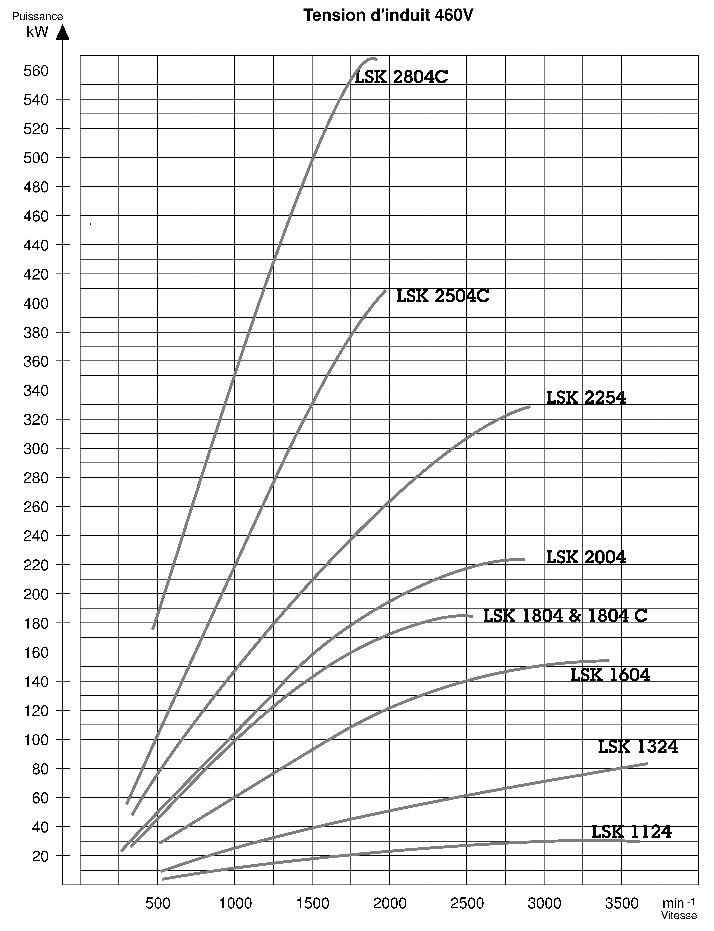
Une gamme peut être déterminée par le couple nominal.
Par exemple, la gamme LSK 1124 M présente un couple d'environ 65 Nm ; LSK 1124 L est à environ 80 Nm.

Sélectionner le moteur dans la gamme choisie
A l'intérieur de cette gamme, on trouve plusieurs modèles référencés par leur indice : 03, 04, 05, 06, ...
Le début de référence sera du type LSK 1124 M 03.
Chaque modèle présente une caractéristique Puissance / Vitesse liée à sa fabrication (enroulements d'induit).
Pour chaque modèle, le constructeur fournit, dans un tableau, différents points représentatifs de sa caractéristique :
- Vitesse = fonction de tension d'induit
- Puissance = fonction de tension d'induit

Exemple : LSK 1124 M 05
 | Vitesse de rotation n ( tr.min⁻¹ ) pour tension d'induit U
P (kW) | 220 V | 260 V | 400 V | 420 V | 440 V | 460 V | 500 V
6,7 | 1020
8,2 |  | 1200
13 |  |  | 1910
13,5 |  |  |  | 2000
14,2 |  |  |  |  | 2100
14,9 |  |  |  |  |  | 2200
16,3 |  |  |  |  |  |  | 2390
Pour U = 260 V, la vitesse sera de 1200 tours / minute, et la puissance disponible de 8,2 kW.

On peut obtenir un aperçu de l'allure en plaçant les points sur un graphe :

Entre ces différents points, on considère que les évolutions (P, N) = f(U) sont linéaires. On peut donc interpoler les points pour retrouver le point de fonctionnement désiré :

Pentes :

Méthodologie de changement d'échelles :

Trouver U pour une vitesse n
Pour n = 1600 tr / min :

Calculer la vitesse n, ou la puissance P pour une tension U
Pour U = 310 V :

